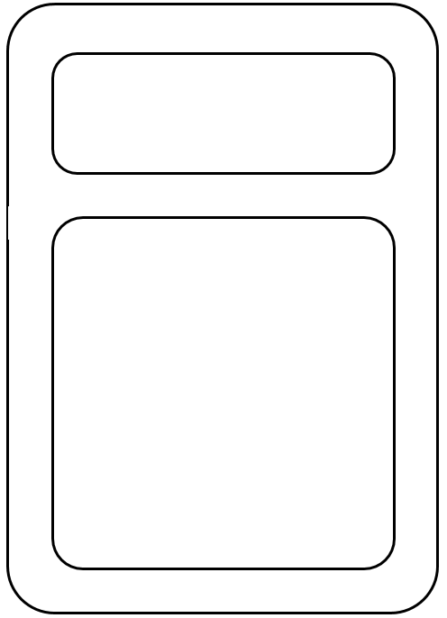  Droite  Trait  Règle  Segment | Pi  Lettre  Oiseau, vache  3,14… | Isocèle  Triangle  Deux  Égaux
Division  Opération  Multiplication  Quotient | Numérateur  Fraction  Dessus, Haut…  Dénominateur | Parallèle(s)  Couper  Écart  Perpendiculaire
Cercle  Rond  Compas  Angle | Losange  Quadrilatère  Côtés  Carré | Cube  Carré  Dé (à jouer)  Pavé
Somme  Argent  Département  Addition | Centre  Milieu  Commercial  Compas | Diamètre  Rayon  Double  Taille
Rayon  Magasin  Roue, Vélo  Diamètre | Corde  Ficelle  Arc  Sauter | Arc  Robin des bois  Flèche  Indiens
Disque  Musique  Chanteur  Vendre | Circonférence  Périmètre  Terre  Taille | Règle  Mesurer  Tracer  Trait
Rapporteur  Instrument  Mesurer  Degré | Équerre  Instrument  Tracer  Angle droit | Angle  Droit  Aigu, Obtus  Rapporteur
Degré  Température, C°  Rapporteur  Angle droit | Longueur  Taille  Largeur  Centimètre, … | Mesurer  Règle  Taille  Longueur
Addition  Ajouter  Plus  Soustraction | Soustraction  Retirer  Moins  Addition | Multiplication  Opération  Fois  Division
Division  Multiplication  Quotient  Reste | Quadrilatère  Polygone  Quatre  Côtés | Côté  Bord  Voisin  Polygone
Sommet  Montagne…  Haut  Extrémités | Diagonale  Écran  Lire  Travers | Triangle  Trois  Isocèle  Équilatéral
Isocèle  Deux  Égaux  Équilatéral | Équilatéral  Trois  Égaux  Isocèle | Rectangle  Forme  Carré  Triangle
Droite  Gauche  Trait  Règle | Segment  Trait  Règle  Mesurer | Demi - droite  Trait  Moitié  Début
Point  Phrase  Note  Segment | Angle droit  Rectangle  Degrés  Équerre | Perpendiculaire  Droites  Parallèles  Équerre
Parallèles  Barres  Perpendiculaires  Rencontre, croise | Sécantes  Couper  Perpendiculaires  Parallèles | Droite  Gauche  Trait  Règle
Pourcentage  Soldes  Sondage  Cent | Arête  Bord  Côté  Cube | Face  Pile  Dé à jouer  Côté
Patron  Chef  Couture  Plier | Symétrie  Miroir  Reflet  Axe | Fraction  Numérateur  Dénominateur  Demi, tiers…
Tiers  Division  Deux, Demi  Quart | Dénominateur  Fraction  Dessous, bas  Numérateur | Équidistant  Entre  Milieu  Centre

